PRESSEINFORMATION
8. November 2022

Telekom und Schellenberg als starkes Duo für smarte Rollläden
Im Magenta SmartHome spielen die schnell einsatzbereiten Funk-Rollladenantriebe von Schellenberg ihre smarte Stärke aus

Mit automatisierten Rollläden wird das Zuhause noch komfortabler, sicherer und energieeffizienter. Für Nutzer von Magenta SmartHome Pro ist das Nachrüsten smarter Antriebe besonders leicht. Ausgewählte Funk-Lösungen von Schellenberg lassen sich ganz einfach in der marken- und herstellerübergreifenden Smart Home-Welt der Telekom einbinden. Möglich macht das der Schellenberg Funk-Stick, der in den USB-Eingang der Magenta SmartHome-Zentrale (Home Base oder Magenta SmartHome-fähiger Router der Telekom) gesteckt wird. Das Pairing erfolgt bequem per MagentaZuhause App. So lassen sich die Funk-Rollladengurtantriebe Rollodrive 75 Premium (Aufputz) und Rollodrive 65 Premium (Unterputz) sowie die neue Generation der Funk-Rollladenmotoren Premium von Schellenberg mit dem System koppeln.

Schlaue Rollläden als vielseitige Alltagshelfer
Dank automatisierter Bedienvorgänge werden Rollläden im smarten Zuhause zu praktischen Alltagshelfern. Über die MagentaZuhause App auf Smartphone oder Tablet lässt sich festlegen, wann die Rollläden selbstständig herauf- oder herunterfahren sollen. Auf Wunsch können die Zeiten auch leicht variieren. Das ermöglicht beispielsweise eine lebensechte Anwesenheitssimulation, die Einbrecher effektiv abschreckt. Über die App können die Rollläden als smarte Szenen mit Geräten anderer Hersteller kombiniert werden, etwa um mehr Energie zu sparen. Misst zum Beispiel die kompatible Wetterstation eine niedrige Außentemperatur bei Abwesenheit der Bewohner, fahren die Schellenberg-Rollläden herunter und beugen so Wärmeverluste über Fenstern und Terrassentüren vor.

Selbst nachrüsten im Zuhause
Wer Magenta SmartHome Pro nutzt, kann seine Rollläden leicht selbst mit einem smarten Antrieb von Schellenberg nachrüsten. Für die unterschiedlichen Einbausituationen stehen mehrere Lösungen parat.
Das Nachrüsten von elektrischen Gurtwicklern ist besonders heimwerkerfreundlich. Schnell und sauber erledigt ist die Aufputz-Montage mit dem kompatiblen Funk-Rollladengurtantrieb Rollodrive 75 Premium. Er ersetzt den vorhandenen manuellen Aufputzwickler.
Für die Unterputz-Montage gibt es den Rollodrive 65 Premium. Er nimmt einfach den Platz des alten, handbetriebenen Gurtwicklers ein. Bei beiden Lösungen kommt der Strom für den kraftvollen Antrieb ganz simpel über den Netzstecker. Die Gurtwickler zur komfortablen Motorisierung sind dabei nicht nur für Eigenheimbesitzer ideal. Auch für Mieter sind sie interessant, da sie sich leicht und rückstandslos wieder demontieren lassen und einfach in die neue Wohnung mit umziehen.

Die Funk-Rollladenmotoren werden in die Rollladenwelle direkt im Rollladenkasten eingebaut. Sie sind also quasi unsichtbar im Einsatz. Dank ihrer Bidirektionalität empfangen die Antriebe nicht nur Befehle, sondern senden auch ihren Status. Damit lassen sich die Rollläden positionsgenau, also prozentual steuern, wie zum Beispiel 30 % geschlossen. Dies funktioniert auch per Sprachbefehl über die entsprechenden Sprachassistenten.

Flexible Bedienmöglichkeiten
Ebenfalls steuerbar sind die Rollladengurtantriebe Premium direkt am Gerät und wie auch die Funk-Rollladenmotoren per Handsender und Funk-Zeitschaltuhr. Das ist praktisch, wenn der Smartphone-Akku schlapp macht. Und Kinder oder Gäste können so ebenfalls die Rollläden steuern, ohne dass sie einen direkten Zugang zur App benötigen. Der bidirektionale Clou dabei: Weil der Rollladenantrieb die aktuelle Position regelmäßig an die Smart Home Zentrale übermittelt, wird App immer die korrekte Position dargestellt – auch wenn der Rollladen mittels Handsender bewegt wurde.
So ist bei der täglichen Rollladenbedienung neben dem smarten Komfort, auch maximale Flexibilität angesagt, dank dem Teamwork von Schellenberg und Telekom.

Die wichtigsten MONTAGE-Schritte eines Funk-Rollladenmotors Premium ab Pressebild 6.

Wörter: 503
Zeichen inkl. Leerzeichen: 3.914

Über Schellenberg
Schellenberg ist ein mittelständisches Familienunternehmen aus dem nordrhein-westfälischen Siegen und ein führender Anbieter rund um Rollladenantriebe, Rollladenzubehör sowie Insektenschutz und bietet ebenso fortschrittliche Markisen- und Garagentorantriebe an. Zum umfangreichen Sortiment mit mehr als 1.100 Produkten gehören seit Jahren auch solche für das Smart Home: Smarte Antriebe für zu Hause. Dafür entwickelt Schellenberg innovative Produkte zur einfachen Nachrüstung. Seit mehr als 37 Jahren ist das Familienunternehmen bewährter Partner von Bau- und Fachmärkten, dem E-Commerce-Handel sowie dem Handwerk.
www.schellenberg.de

Pressebild 01
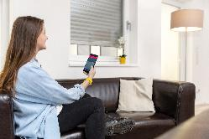
© Schellenberg
Bildunterschrift: Rollladenbedienung leichtgemacht im smarten Teamwork von Schellenberg und Telekom.

Pressebild 02
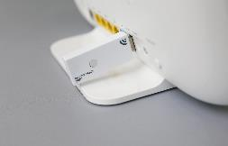
© Schellenberg
Bildunterschrift: Der Funk-Stick von Schellenberg wird einfach in den USB-Eingang der Home Base oder des Magenta SmartHome fähigen Routers der Telekom gesteckt und macht so die Einbindung von smarten Schellenberg-Antrieben möglich.

Pressebild 03
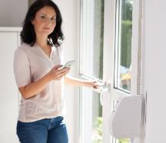
© Schellenberg
Bildunterschrift: Der Rollladengurtantrieb Rollodrive 75 Premium für die Aufputz-Montage ersetzt den vorhandenen manuellen Gurtwickler.

Pressebild 04
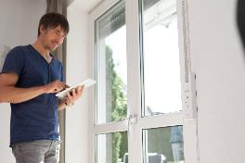
© Schellenberg
Bildunterschrift: Für die Unterputz-Montage ist der Rollladengurtantrieb Rollodrive 65 Premium smart im Einsatz und ersetzt den manuellen Gurtwickler.

Pressebild 05
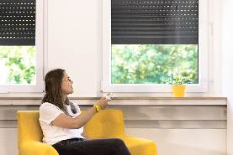
© Schellenberg
Bildunterschrift: Die Funk-Rollladenmotoren und die Rollladengurtantriebe Premium sind neben der App-Bedienung auch per Funk-Zeitschaltuhr und Handsender steuerbar.

Pressebild 06 - MONTAGE
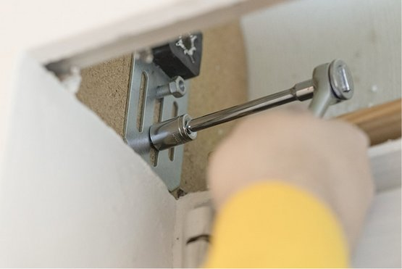
© Schellenberg
Bildunterschrift: Das Leiselauf-Wandlager an die passende Stelle im Rollladenkasten einsetzen.

Pressebild 07 - MONTAGE
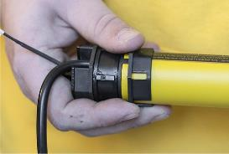
© Schellenberg
Bildunterschrift: Den Adapter passgenau auf den Motor stecken, sodass er an das Ende des Rollladenmotors anstößt.
Pressebild 08 - MONTAGE
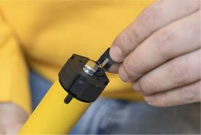
© Schellenberg
Bildunterschrift: Den zweiten Adapter an das andere Ende aufstecken und mit dem Sicherungsclip befestigen.

Pressebild 09 - MONTAGE
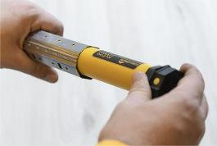
© Schellenberg
Bildunterschrift: Den Rollladenmotor in die ausgebaute Achtkantwelle schieben. Wichtig: Er muss bis zum Anschlag in der Welle stecken.

Pressebild 10 - MONTAGE
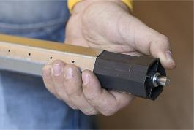
© Schellenberg
Bildunterschrift: Die Walzenhülse ebenfalls in die Achtkantwelle einsetzen.

Pressebild 11 - MONTAGE
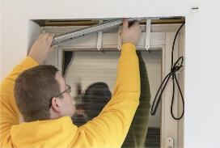
© Schellenberg
Bildunterschrift: Jetzt die Achtkantwelle inklusive dem Rollladenmotor und der Walzenhülse in das montierten Leiselauf-Wandlager einlegen.

Pressebild 12 - MONTAGE
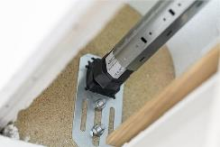
© Schellenberg
Bildunterschrift: Die Walzenhülse so weit in die Achtkantwelle schieben, bis diese lang genug ist, dass sie in das Leiselauf-Wandlager passt. Die Walzenhülse wird sozusagen als Verlängerung genutzt.

Pressebild 13 - MONTAGE
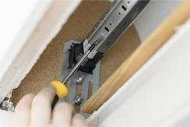
© Schellenberg
Bildunterschrift: Wichtig: Die Position der Welle beachten. Die Vierkantlöcher müssen oben sein. Dann die Walzenhülse mit Schrauben an der Achtkantwelle befestigen. Ganz wichtig: Auf keinen Fall Schrauben im Bereich des Motors eindrehen!

Pressebild 14 - MONTAGE
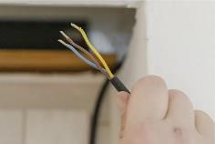
© Schellenberg
Bildunterschrift: Anschluss an eine freischaltbare Leitung legen. Dabei beachten: Arbeiten an elektrischen Anlagen dürfen nur von zugelassenen Elektrofachkräften ausgeführt werden.

Pressebild 15 - MONTAGE
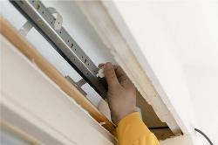
© Schellenberg
Bildunterschrift: Nun noch Rollladenaufhängungen an der Achtkantwelle befestigen und der Motor kann in Lernbereitschaft versetzt werden.

Kontakt:
Alfred Schellenberg GmbH
An den Weiden 31
57078 Siegen
www.schellenberg.de

Ihr Ansprechpartner:
Stefan Köhler
PR/Media

Tel.: 0271 89056-450
stefan.koehler@schellenberg.de

